1. Las primeras civilizaciones de la Historia se desarrollaron en Mesopotamia, Egipto, India y China hace unos 5.000 años. Todas reciben el nombre de civilizaciones fluviales porque se desarrollaron a la orilla de grandes ríos el Tigris y el Éufrates en Mesopotamia, el Nilo en Egipto, el Indo en la civilización India y el rio Amarillo en China. Las orillas de estos ríos estaban ocupadas por tierras muy fértiles y fáciles de regar, lo que provoco un gran desarrollo de la agricultura. De acuerdo a lo anterior se puede afirmar que
Evaluación de Ciencias Sociales Sexto – 2 Corte

- Los ríos se usaron como fuente de irrigación por medio de la construcción de canales, diques y embalses los cuales se extendieron por gran parte del valle y que a su paso fertilizaron la tierra.
- Los ríos se convirtieron en una forma de transporte y comunicación por medio de barcos, esto ayudó a la economía con el transporte de la cosecha.
- La formación de un valle fértil, fue realmente un valle artificial creado por las civilizaciones, generando con este una cultura basada en la agricultura, en donde el tesoro real se media con la cantidad de cosecha que hubiera.
- Con la fertilización de la tierra se podían trabajar los campos del valle para cultivar granos que serían conservados en graneros y consumidos por el pueblo.

2. Mesopotamia: Significaba entre ríos para los egipcios; la llamaron así porque es la región que se extiende entre los valles inferiores de los ríos Tigris y Éufrates, que corren paralelos entre si atravesando un llano. Era una zona árida, de lluvias tan escasas como las de Egipto, pero la construcción de canales para el regadío permitió un desarrollo económico notable. En verano, aprovechando las crecidas de los ríos, embalsaban el agua para distribuirla luego en periodos de sequía. El avance que presento esta civilización en torno a la construcción de canales y embalses, es importante porque

- Contribuyo a que esta creciera no solo a nivel de ingenio, sino también a nivel económico, puesto que se dio una alta obtención de recursos y sobrevivencia de la misma.
- Gracias a las construcciones creadas por esta civilización, esta obtuvo un alto desarrollo que le permitió dominar a otras culturas y pueblos con menor adelanto.
- Todo su desarrollo político, económico, social y cultural se dio en torno a la sequía y a la inundación, lo que permitió la generación de conocimientos en torno a la utilización de este recurso.
- Esta civilización le dejo de legado a otras civilizaciones y culturas el conocimiento sobre construcción de diques, canales y embalses.

3. En la siguiente imagen encontramos el abecedario egipcio en forma de jeroglíficos (escritura propia de la civilización egipcia)
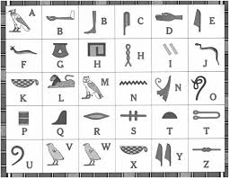
Tomado de: www.orientacionandujar.blogspot.com
Tomado de: www.cmapspublic.ihmc.us

Estos símbolos permiten entender que

- Esta civilizaci0n utilizo símbolos reconocibles como animales o partes del cuerpo.
- Unas sociedades desarrollaron un tipo de escritura simbólica mientras otras utilizaron códigos creados
- El sistema jeroglífico egipcio, fue la base de otros alfabetos como el nuestro.
- Los jeroglíficos modernos están formados por signos y figuras que ya no se utilizan a modo de escritura, sino, como pasatiempo.

4. En la siguiente imagen se presenta en el fondo una representación del territorio en el cual se asentó Mesopotamia, al igual que se presentan algunas de las culturas que hicieron parte de esta gran civilización.

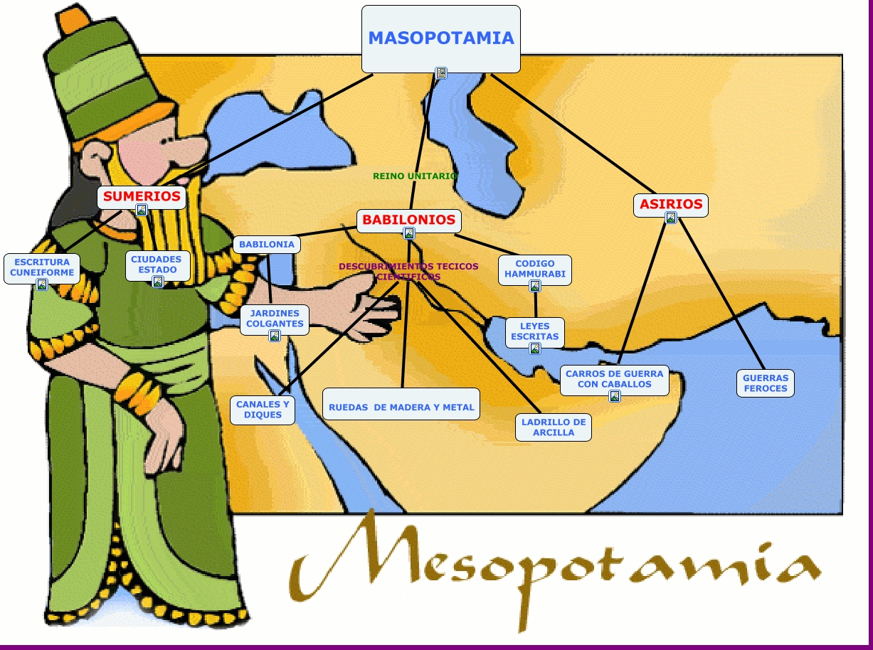

Del anterior cuadro se puede concluir que

- Todas las culturas que hicieron parte de la civilización aportaron a nivel tecnológico, generando su desarrollo y crecimiento.
- Los sumerios desarrollaron pocos aportes en comparación con las otras culturas.
- Los babilonios son la principal cultura de la historia mesopotámica, esto se evidencia en la cantidad de aportes tecnológicos que estos desarrollaron.
- La ciencia y la tecnología avanzo mucho durante el tiempo de existencia de esta civilización.

5. Los nobles y los sacerdotes formaban los grupos sociales más poderosos de Egipto. Tenían muchas riquezas y poseían gran parte de las tierras del país. Los nobles eran los miembros de la familia del faraón y de otras familias a la que el faraón había favorecido. Gobernaban las provincias en las que se dividía Egipto. Vivian en grandes villas rodeadas de jardines. Los sacerdotes controlaban los ritos religiosos. Tenían a su servicio a miles de personas que trabajaban para ellos o que debían darles parte de sus cosechas. De lo anterior se podría afirmar que

MESOPOTAMIA

- Los nobles y sacerdotes, eran el verdadero poder en Egipto ya que poseían las riquezas y las tierras, el faraón tan solo era una figura representativa.
- Los nobles y sacerdotes eran una clase social poderosa, puesto que eran favorecidos por el faraón a partir de la entrega por parte de este de tierras y riquezas las cuales eran trabajadas por esclavos.
- La riqueza no salía de las manos del faraón ya que los integrantes de la clase noble eran sus mismos familiares.
- Las viviendas de las clases altas eran mucho mejores que las del resto de la población, lo que mostraba la diferenciación social de la civilización.

6. El Brahmanismo se consolido con los libros sagrados, llamados vedas, y el culto a tres dioses: Brahma, que es el creador, Visnu, el conservador y Siva, el destructor. Su creencia central es la Metempsicosis la cual significa que después de la muerte, las almas migran o pasan a otros cuerpos, puede ser de personas o animales. El karma, que es el conjunto de acciones buenas o malas que cada persona realizó en vidas anteriores, determina el cuerpo y el alma a la cual se migra. De acuerdo a esto, la concepción que tienen los que practican el Brahmanismo sobre lo que sucede con el alma, permite que

- Ellos no solo tengan un dios, sino varios dioses que les permiten entender la predestinación humana.
- Obedezcan los preceptos religiosos y morales, al igual que lleven una vida ejemplar por temor a que su alma en la próxima vida tenga que pagar el karma de la actual.
- Oren y atiendan la vida espiritual propia y la de los demás, con el fin de formar en las normas y preceptos que mantienen la sociedad.
- Ellos crean en el respeto a la vida del animal, puesto que puede ser una alma humana habitando un cuerpo animal.

7. La casta, corresponde a una forma de estratificación social establecida, en forma tradicional y prescriptiva, por el hinduismo de la India, la cual clasifica a las personas dentro de la sociedad en cuatro grandes grupos. Una estratificación similar a la usada en la India y que se evidencia en la actualidad puede ser la

- Que se hace en una empresa, la cual se establece por el cargo o función que desempeñan.
- Que hace en un grupo al margen de la ley (mafia italiana), en la que se determina de acuerdo a la antigüedad y función.
- Estratificación socioeconómica de nuestro país, la cual se establece por la condición económica (ingresos, vivienda, tipo de trabajo, pago de impuestos…)
- División familiar, la cual se establece a partir del rol que por sangre y por relación filial se adquiere al nacer en el seno de esta.

8. La dinastía se entiende como una serie de gobernantes de uno o distintos Estados, emparentados entre sí, o provenientes todos de una misma familia. Un ejemplo de civilización que se construyó a partir de Dinastías fue la China, es así como se encuentra en su historia, la Song, Yuan, Ming y Qing. Una alternativa que se puede proponer a la dinastía, parte de que

- El poder no lo tenga una sola familia, sino que se le dé al pueblo para que este elija a sus mandatarios.
- Una persona militar obtenga el poder con sus armas y a la fuerza, convirtiéndose en colonizador.
- Un grupo que tenga buenas condiciones económicas, obtenga el poder y se rote el mismo para que este no se concentre en una sola familia.
- Se le entregue el poder a un grupo de políticos honorables, que representen al pueblo y que en sus acciones evidencien justicia.

9. En el siguiente recuadro se presenta información sobre la civilización del Valle del Indo o India Antigua.

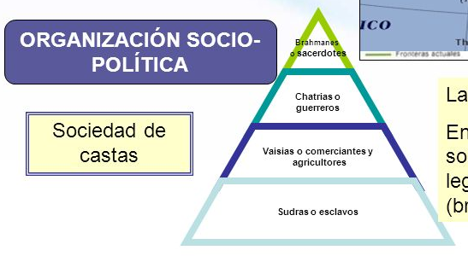
Tomado de: www.slideplayer.es

Del anterior recuadro se puede afirmar que la estratificacion tiene como base de cosntitucion la religion Brahmanica porque

- En la pirámide de las castas se encuentra a la cabeza los Brahmanes o sacerdotes, los cuales gobiernan la vida espiritual.
- La reencarnación base de esta religión, establece el grupo al que se pertenece debido al karma vivido en la vida actual.
- Los seres humanos fueron creados de las diferentes partes del cuerpo del dios Brahmá. El cual dependiendo de la parte del cuerpo los clasifico en cuatro castas básicas.
- La pirámide solo establece y presenta las castas que son reconocidas desde la religión, es así como los intocables y los invisibles no se evidencian allí.

10. La religión que se inspiró en los vedas era naturalista, o sea concebía los dioses a manera de fenómenos naturales sobre todos los luminosos, que recorren el espacio celeste (devas- luminosos), dorados de pasión y voluntad. En los últimos himnos védicos se nota ya tendencia al monoteísmo, que se acentúo cada vez más en los altos círculos brahmanicos. Hasta que los sacerdotes brahmanes formaron una concepción de una nueva divinidad. Esta fue el creador de todo, señor de las criaturas, supremo, omnipotente y personal. Su nombre fue prajapati y después Brahma. El relacionar a los dioses con fenómenos naturales, se entiende puesto que

- Los sacerdotes de la antigüedad observaban los astros, con el fin de entender el destino humano, de ahí la relación dioses-naturaleza.
- Las primeras civilizaciones en esa constante búsqueda de encontrar una explicación vieron en los fenómenos naturales la condición divina que daba una explicación a su origen.
- Los dioses no habían dado muestra de existencia, hasta que se creó la nueva divinidad en este caso Brahma.
- La única manera de que los dioses demostraran su presencia era por medio de los fenómenos naturales, en especial cuando los hombres se dieron cuenta que no podían controlarlos, de ahí su relación con lo divino.

